2020 年度
洛阳市西工区人民政府办公室部门决算

二〇二一年十一月

目 录

第一部分 洛阳市西工区人民政府办公室概况
一、部门职责二、机构设置
第二部分 2020 年度部门决算表
一、收入支出决算总表二、收入决算表
三、支出决算表
四、财政拨款收入支出决算总表
五、一般公共预算财政拨款支出决算表
六、一般公共预算财政拨款基本支出决算表
七、一般公共预算财政拨款“三公”经费支出决算表八、政府性基金预算财政拨款收入支出决算表
第三部分 2020 年度部门决算情况说明
一、收入支出决算总体情况说明二、收入决算情况说明
三、支出决算情况说明
四、财政拨款收入支出决算总体情况说明

五、一般公共预算财政拨款支出决算情况说明
六、一般公共预算财政拨款基本支出决算情况说明
七、一般公共预算财政拨款“三公”经费支出决算情况说明八、预算绩效情况说明
九、政府性基金预算财政拨款支出决算情况说明十、机关运行经费支出情况说明
十一、政府采购支出情况说明十二、国有资产占用情况说明第四部分 名词解释

第一部分

洛阳市西工区人民政府办公室概况

一、部门职责
1、负责区政府会议的筹备和组织协调工作；协助区政府领导审核或组织起草以区政府和以区政府办公室名义发布的文件、区政府领导同志的讲话。
2、研究、审核区政府各部门、洛阳工业园区管委会、车管处、各乡人民政府、各办事处报送的请示、报告，并提出处理意见，报区政府领导审定；协调区政府各部门、洛阳工业园区管委会、车管处、各乡人民政府、各办事处的工作，协助区政府领导处理重要问题、突发事件和重大事故。
3、指导区政府各部门、洛阳工业园区管委会、车管处、各乡人民政府、各办事处的文秘工作。
4、负责组织落实人大代表建议、政协委员提案的办理工作。
5、围绕区政府中心工作开展调查研究，做好政务信息的编发及上报工作，为区政府领导决策服务。
6、负责区政府文电的收发、运转、处理和归档工作，做好区政府印章、信证的管理和使用。
7、负责制定并组织实施全区依法行政规划，并对全区依法行政工作进行监督、检查和考核，以及区政府行政复议工作。
8、负责全区应急管理工作的宣传、预案的拟订、应急指挥平台建设及全区特大和重大应急事件处置和指挥工作。
9、负责全区政府网站的规划、指导和管理、全区政府信息公开工作的组织实施、网上舆情收集、监控和引导及网上群众诉求的受理、运转、督办和反馈。
10、负责全区地方志书和综合年鉴的编纂、修订工作。
11、负责政府新闻发布工作，适时通报政府工作，推进政务公开，接受社会监督，确保突发事件发布主动、及时、准确，为加快西工经济社会又好又快发展营造良好的舆论环境。
12、办理区委、区政府和上级有关部门交办的其他事项。

二、机构设置

洛阳市西工区人民政府办公室内设机构 1个，即西工区人民政府信息中心。
从决算单位构成看，洛阳市西工区人民政府办公室部门决算包括：本级决算。
本决算为本级决算，纳入本部门 2020 年度部门决算编制范围的单位共1个，其中二级预算单位0个，具体是：
洛阳市西工区人民政府办公室（本级）

第二部分 2020 年度部门决算表

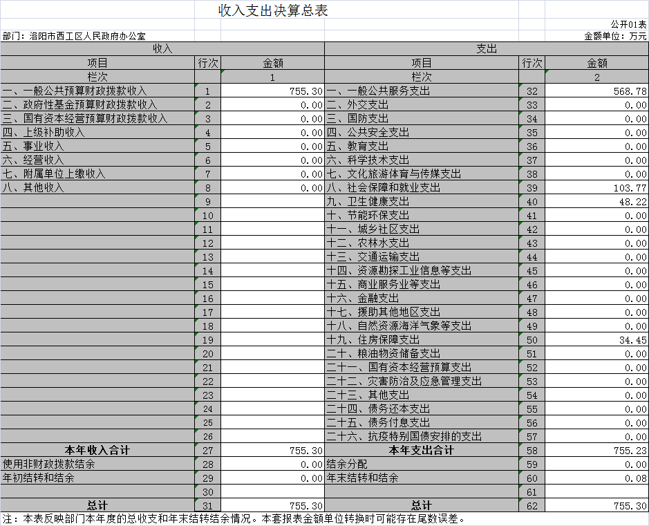

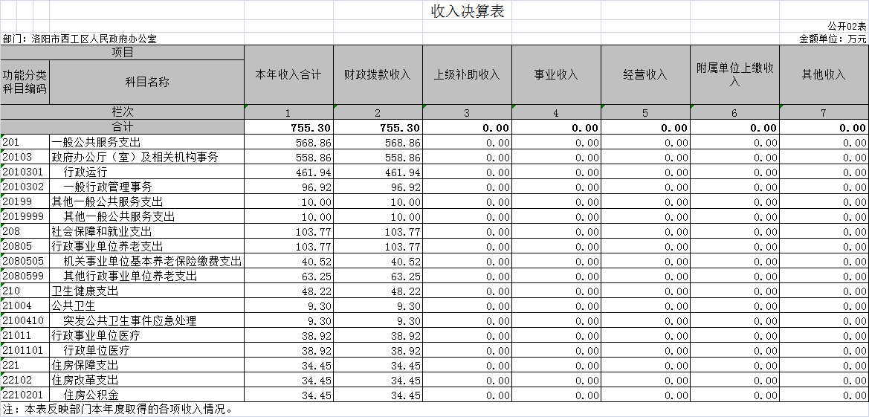

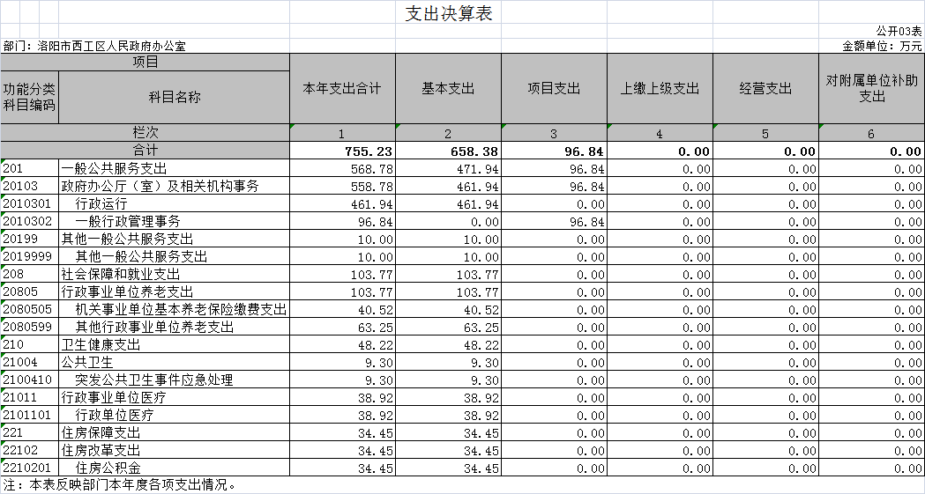
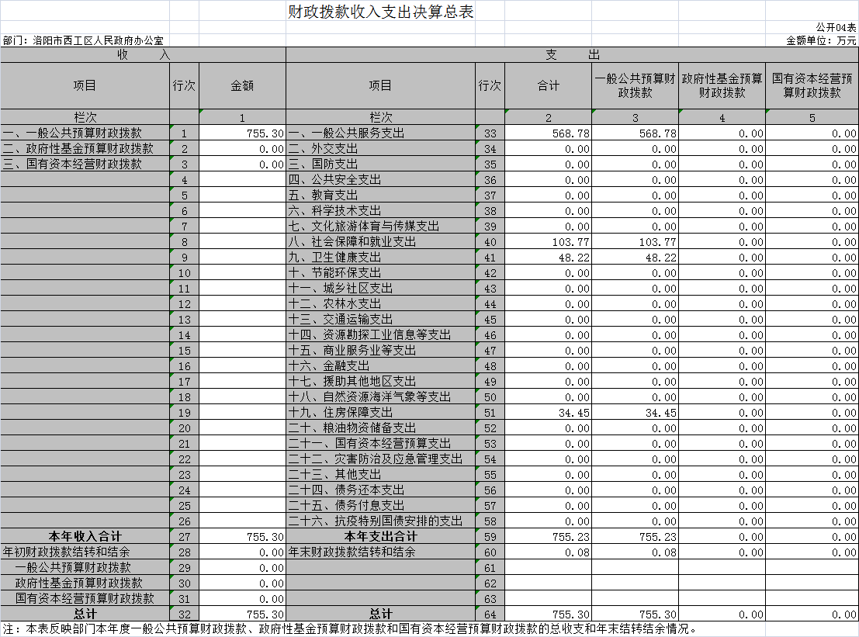
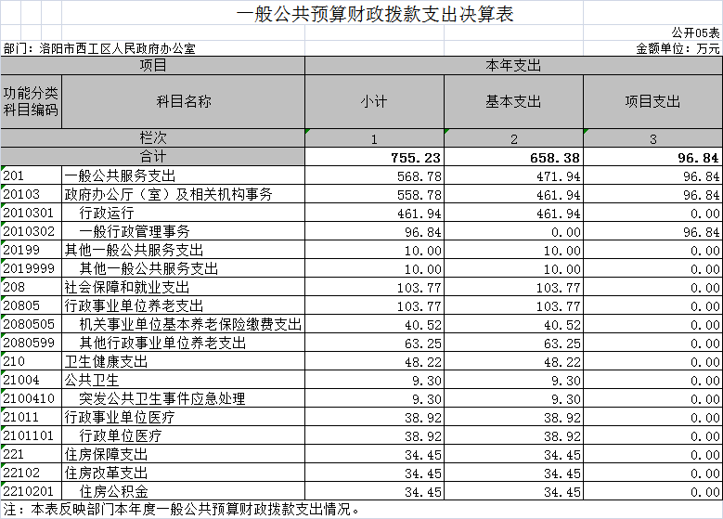
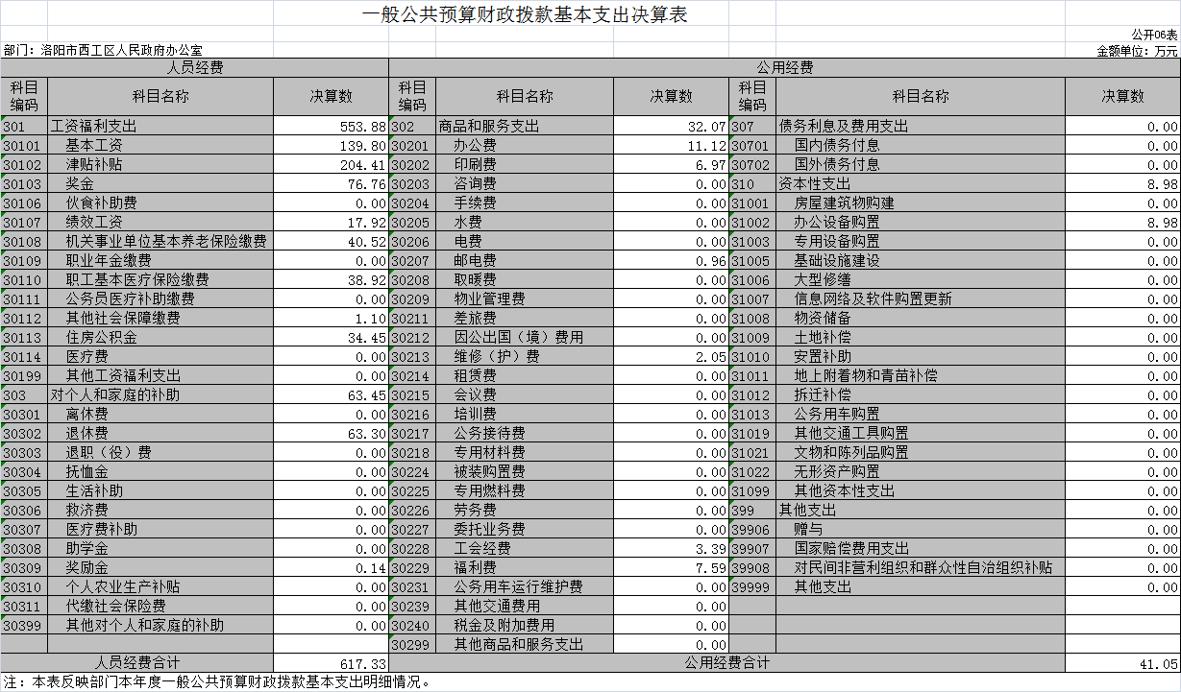

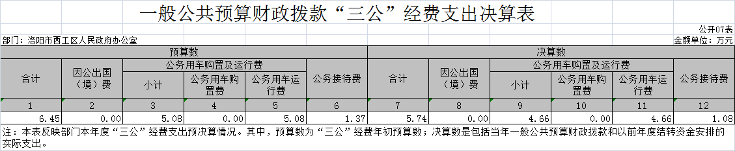

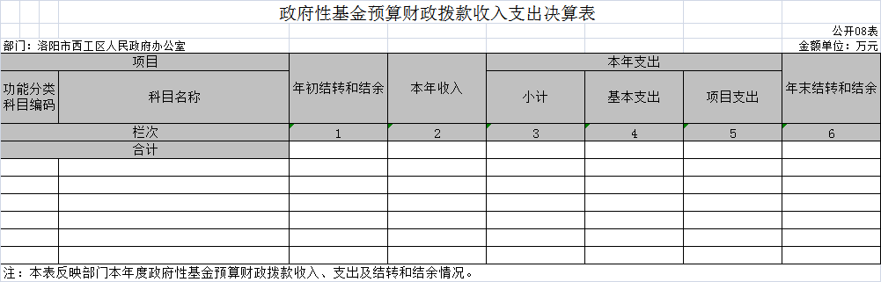

注：我部门没有政府性基金收入，也没有使用政府性基金安排的支出，故本表无数据

第三部分 2020 年度部门决算情况说明

一、收入支出决算总体情况说明
2020 年度收、支总计均为755.30万元。与上年度相比， 收、支总计各减少128.71万元，减少15%。主要原因是严格执行中央及省、市、区关于“政府过紧日子”的财政收紧政策，建立资源节约型政府，例行节能减排政策。
二、收入决算情况说明
2020 年度收入合计755.30万元，比上年度减少123.74万元，减少14%。其中：财政拨款收入755.3万元，占100%；事业收入 0万元，占0%；其他收入 0万元，占0%。
三、支出决算情况说明
2020 年度支出合计755.23万元，比上年度减少123.74万元，减少14%。其中：基本支出 658.38万元，占87%； 项目支出96.84万元，占13%。
四、财政拨款收入支出决算总体情况说明
2020 年度财政拨款收、支总计均为755.30万元，与上年度相比，财政拨款收、支总计各减少128.71 万元， 减少15%。主要原因是新冠肺炎疫情投入较上年减少，各级财政收紧三公经费投入 ，
五、一般公共预算财政拨款支出决算情况说明
（一）总体情况
2020 年度一般公共预算财政拨款支出755.23万元，占本年支出合计的100%。与上年度相比，一般公共预算财政拨款支出增加123.81万元，增长14%。主要原因：人员变动。
（二）结构情况
2020 年度一般公共预算财政拨款支出755.23万元，主要用于以下方面：一般公共服务(类)支出568.78万元，占75%；其他一般公共服务（类）支出10.00万元，占1%；卫生健康（类）支出 48.22万元，占6%；住房保障（类）支出34.45万元， 占5%;
（三）具体情况
2020 年度一般公共预算财政拨款支出年初预算为787.06万元，支出决算为755.23万元，完成年初预算的95.96%。决算数与年初预算数存在差异的主要原因：一是人员变动；二是专项资金的支出，由市财政局与我部门联合行文下达至各县（区），不通过部门支出决算反映。其中：
2020年度一般公共预算财政拨款支出年初预算为 787.06万元，支出决算为755.23万元，完成年初预算的95.96%。其中：
1．一般公共服务支出（类）政府办公厅（室）及相关机构事务（款）行政运行（项）。年初预算为487.89万元，支出决算为461.94万元，完成年初预算的约94.68%。决算数与年初预算数存在差异的主要原因是：人员调出，支出减少。
2．一般公共服务支出（类）政府办公厅（室）及相关机构事务（款）一般行政管理事务（项）。年初预算为98.65万元，支出决算为96.84万元，完成年初预算的98.17%。决算数与年初预算数存在差异的主要原因是：厉行节约。
3. 一般公共服务支出（类）其他一般公共服务支出（款） 其他一般公共服务支出(项). 年初预算为0万元，支出决算为10.00万元。决算数与年初预算数存在差异的主要原因是：疫情防控慈善捐款10万元用于购买红外线人体热成像测温仪。
4．社会保障和就业支出（类）行政事业单位离退休（款）机关事业单位基本养老保险缴费支出（项）。年初预算为45.14万元，支出决算为40.52万元，完成年初预算的89.77%。决算数与年初预算数存在差异的主要原因是：人员变动。
4．社会保障和就业支出（类）行政事业单位离退休（款） 其他行政事业单位养老支出（项）。年初预算为58.57万元，支出决算为63.52万元，完成年初预算的108%。决算数与年初预算数存在差异的主要原因是：退休人员工资增加。
5．卫生健康支出（类）公共卫生（款） 突发公共卫生事件应急处理（项）。年初预算为9.30万元，支出决算为9.30元，完成年初预算的100%。
6. 卫生健康支出（类）行政事业单位医疗(款) 行政单位医疗(项) 年初预算为49.25万元，支出决算为38.92万元，完成年初预算的79.03%。决算数与年初预算数存在差异的主要原因是：人员减少，支出减少。
7．住房保障支出（类）住房改革支出（款）住房公积金（项）。年初预算为38.26万元，支出决算为34.45万元，完成年初预算的90.04%。决算数与年初预算数存在差异的主要原因是：人员调出，支出减少。

六、一般公共预算财政拨款基本支出决算情况说明
2020 年度一般公共预算财政拨款基本支出658.38万元。与上年度相比，减少82.14万元，下降11%。减少的原因是人员经费支出较上年减少100.30万元，增长14%；公用经费支出较上年增加18.16万元，增加79%。其中：
（一）人员经费617.33万元，主要包括：基本工资、津贴补贴、奖金、伙食补助费、绩效工资、机关事业单位基本养老保险缴费、职业年金缴费、职工基本医疗保险缴费、公务员医疗补助缴费、其他社会保障缴费、住房公积金、其他工资福利支出、 离休费、退休费、抚恤金、生活补助、奖励金、其他对个人和家庭的补助支出；
（二）公用经费41.05万元，主要包括：办公费、印刷费、咨询费、水费、邮电费、取暖费、物业管理费、差旅费、维修（护） 费、培训费、公务接待费、专用材料费、劳务费、委托业务费、工会经费、福利费、公务用车运行维护费、其他交通费用、其商品和服务支出、办公设备购置。
七、一般公共预算财政拨款“三公”经费支出决算情况说明
（一）“三公”经费财政拨款支出决算总体情况说明
2020 年度“三公”经费财政拨款支出预算为6.45万元，支出决算为5.74万元，完成预算的89%。2020 年度“三公”支出决算数与预算数存在差异的主要原因是：厉行节约，公车运行及公务接待费用减少。
（二）“三公”经费财政拨款支出决算具体情况说明
2020 年度“三公”经费财政拨款支出决算中，因公出国（境）
费年初预算和支出决算均为 0 万元；公务用车购置及运行费年初预算数5.08万元，支出决算4.66万元，完成年初预算的92%，占 81%；公务接待费预算数1.37万元，支出决算1.08万元，完成年初预算的79%，占19%。具体情况如下：
    - 因公出国（境）费年初预算为 0 万元，支出决算为为 0 万

元。
    - 公务用车购置及运行费年初预算为5.08万元，支出决算

为4.66万元，完成年初预算的92%。决算数与年初预算数存在差异的主要原因是公车运行次数未达预算数。
公务用车购置支出 0万元，购置车辆0辆，主要是没有公车购置需求。
公务用车运行费支出5.08万元。主要用于车辆维修、年审及保险。
    - 公务接待费年初预算为1.37万元，支出决算为1.08万元， 完成年初预算的79%。决算数与年初预算数存在差异的主要原因公务接待次数减少。
该项支出决算为其他国内公务接待支出，主要用于按规定开支的各类公务接待费用。2020 年度共接待国内来访团组9个、来访人员60余人次（不包括陪同人员）。
八、预算绩效情况说明
（一）绩效管理工作开展情况
为深入贯彻落实《关于印发卫生健康领域全面实施预算绩效管理实施方案的通知》（国卫财务发﹝2021﹞14 号） 《中共洛阳市委 洛阳市人民政府关于全面实施预算绩效管理的实施意见》（洛发﹝2021﹞3 号）精神，健全绩效评价常态化机制，强化部门预算绩效管理主体责任，提高财政资金使用效益。按照《洛阳市财政局关于开展 2020 年度市级预算绩效自评的工作通知》（洛财〔2021〕2 号）要求，我部门高度重视，成立了绩效自评工作领导小组，通过基础资料收集、数据汇总分析等工作程序， 对委属预算单位项目的情况进行全面了解，形成了《洛阳市西工区人民政府办公室2020 年度项目单位自评总结报告》并送市财政局。
（二）项目绩效自评结果
我部门2020 年度项目预算共有12个；项目全年预算资金总额为107.95万元，全年实际执行数96.84万元，预算执行率为89.8%。
根据《洛阳市财政局关于开展 2020 年度市级预算绩效自评工作的通知》（洛财效〔2021〕2 号）相关规定，绩效评价结果实行百分制和四级分类，分别是：90（含）-100 分为优、80（含）
-90 分为良、60（含）-80 分为中、60 分以下为差。
我部门通过对本部门项目调查研究、座谈、查阅相关资料， 根据相关政策要求进行打分，最终项目自评平均得分为 93.41 分， 评价结果为“优”。
（三）重点绩效评价结果
根据《洛阳市财政局关于开展 2020 年度市级预算绩效自评的工作通知》（洛财效〔2021〕2 号）要求，我部门对“2020 年城镇独生子女父母奖励扶助”项目进行行了重点绩效评价。该项目年初预算为0.24万元，截至 2021 年 5 月评价时段，实际到位资金为0.14万元，资金到位率为59%。
评价组依据评价指标体系及评分标准，通过数据采集、问卷调查及访谈，对 2020 年城镇独生子女父母奖励扶助项目绩效进
行客观评价，最终评价等级属于“优”。
九、政府性基金预算财政拨款支出决算情况说明
我部门2020年度没有政府性基金收入，也没有使用政府性基金安排的支出。
十、机关运行经费支出情况说明
2020 年度机关运行经费年初预算为 84.05 万元，支出决算数为 41.05万元，完成年初预算的48.84%。决算数与年初预算数存在差异的主要原因控制成本。
十一、政府采购支出情况说明
自 2019 年度起，部门决算填报系统较上年度取消了原有填报说明附表－《政府采购情况表》（SC06 表），故该项内容在此未作说明。
十二、国有资产占用情况说明
2020 年期末，我部门共有车辆4辆，其中：应急保障用
车2辆、执法执勤用车0辆、特种专业技术用车0辆、其他用车2辆、四轮电动车1辆。单位价值50万元以上通用设备0台（套），单位
价值100万元以上专用设备0台（套）。

第四部分 名词解释

一、财政拨款收入：单位从同级政府财政部门取得的财政预 算资金。
二、事业收入：事业单位开展专业业务活动及其辅助活动取 得的收入。
三、上级补助收入：事业单位从主管部门和上级单位取得的 非财政补助收入。
四、附属单位上缴收入：事业单位取得附属独立核算单位根据有关规定上缴的收入。
五、经营收入：事业单位在专业业务活动及其辅助活动之外 开展非独立核算经营活动取得的收入。
六、其他收入：单位取得的除“财政拨款收入”、“事业收入”、 “上级补助收入”、“附属单位上缴收入”、“经营收入”以外的各项收入。
七、用事业基金弥补收支差额：事业单位在当年收入不足以安排当年支出的情况下，使用以前年度积累的事业基金（事业单 位当年收支相抵后按国家规定提取、用于弥补以后年度收支差额的基金）弥补当年收支缺口的资金。
八、基本支出：为保障机构正常运转、完成日常工作任务而 发生的人员支出和公用支出。
九、项目支出：基本支出之外为完成特定行政任务和事业发 展目标所发生的支出。

十、“三公”经费：纳入同级财政预决算管理“三公”经费，指 部门使用财政拨款安排的因公出国（境）费、公务用车购置及运行费和公务接待费。其中，因公出国（境）费反映单位公务出国
（境）的国际旅费、国外城市间交通费、住宿费、伙食费、培训费、公杂费等支出；公务用车购置及运行费反映单位公务用车车 辆购置支出（含车辆购置税）及租用费、燃料费、维修费、过路 过桥费、保险费、安全奖励费用等支出；公务接待费反映单位按 规定开支的各类公务接待（含外宾接待）支出。
十一、机关运行经费：为保障行政单位（含参照公务员法管理的事业单位）运行用于购买货物和服务的各项资金，包括办公及印刷费、邮电费、差旅费、会议费、福利费、日常维修费、专用材料及一般设备购置费、办公用房水电费、办公用房取暖费、办公用房物业管理费、公务用车运行维护费以及其他费用。我部门所属预算单位有市卫生健康委（本级）、市计划生育协会、市人口和计划生育药具管理站，具体预算内容包括公用经费、离
（退）休人员公用支出、工会经费和福利费。
十二、工资福利支出：单位支付给在职职工和编制外长期聘 用人员的各类劳动报酬，以及为上述人员缴纳的各项社会保险费 等。
十三、商品和服务支出：单位购买商品和服务的支出。

十四、对个人和家庭的补助支出：单位用于对个人和家庭的 补助支出。
十五、年末结转：本年度或以前年度预算安排，已执行但尚未完成或因客观条件发生变化无法按原计划实施，需延迟到以后年度按有关规定继续使用的资金。
十六、年末结余：本年度或以前年度预算安排，已执行完毕或因客观条件发生变化无法按原预算安排实施，不需要再使用或无法按原预算安排继续使用的资金。

